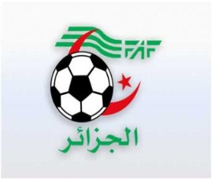
-02الاتحاديــــة الجزائرية لكرة القــــــــــــــــــــــدم

- de de la de
الرابطة الولائية لكرة القــــدم سكيكـــــــــــــدة
D. O. S

B
:
de la 11ème Journée

 |  |  |  |  |  |  |  |  | Différence
1 | MAT | 24 | 11 | 07 | 03 | 01 | 26 | 07 | 19
2 | FCT | 24 | 11 | 07 | 02 | 01 | 19 | 07 | 12
3 | CRD | 18 | 11 | 05 | 03 | 03 | 15 | 08 | 07
4 | IRBC | 17 | 11 | 04 | 05 | 02 | 16 | 11 | 05
5 | CRCK | 10 | 11 | 02 | 04 | 05 | 10 | 16 | -06
6 | ASM | 09 | 11 | 02 | 03 | 06 | 11 | 23 | -12
7 | JBMS | 03 | 10 | 00 | 03 | 07 | 10 | 24 | -14
8 | REA | 01 | 10 | 04 | 00 | 06 | 08 | 17 | -09 | -9PTS , -2PTS

Sous Toutes Réserves

